От штрафа все равно не убежишь.
Штраф был и остается самым распространенным и эффективным способом наказания за административные правонарушения, т.к. затрагивает материальные интересы правонарушителя.
У некоторых может возникнуть вопрос: «А стоит ли оплачивать штраф за совершенное правонарушение»?
По закону вам предоставляется срок для добровольной уплаты штрафа. В соответствии с действующим законодательством - это 60 дней со дня вступления постановления о наложении административного взыскания в законную силу. Большинство правонарушителей осознает противоправность своих действий и добросовестно оплачивает штрафы в установленный законом срок.
Вместе с тем, существует другая категория граждан, которые по различным причинам платить не хотят, и при этом даже не задумываются о том, что несвоевременная уплата штрафа является составом еще одного правонарушения, предусмотренного статьей 20.25 КоАП РФ. Данное правонарушение предусматривает наложение административного штрафа в двукратном размере суммы неуплаченного административного штрафа, но не менее одной тысячи рублей, либо административный арест на срок до пятнадцати суток, либо обязательные работы на срок до пятидесяти часов.
Следует отметить, что при этом лица, привлеченные к административной ответственности в порядке статьи 20.25 КоАП не освобождаются от уплаты первоначального штрафа. С учетом вышеизложенного нетрудно посчитать, во что вам обойдется несоблюдение сроков уплаты штрафа.
Кроме того, по истечении срока для добровольной уплаты штрафа, можете готовиться к встрече с судебным приставом-исполнителем. Судебный пристав-исполнитель
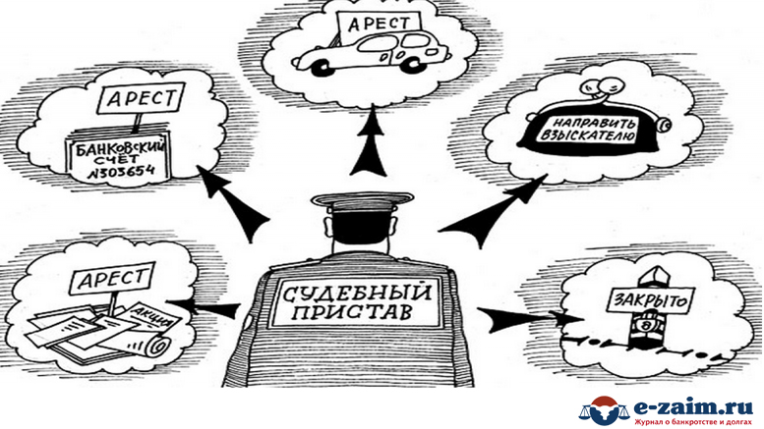во-первых, направит по месту работы правонарушителя требование об удержании соответствующей суммы через бухгалтерию (кроме заработной платы взыскание также может быть обращено на пенсию, стипендию, вклад в банке и т.п.); во- вторых, судебный пристав может явиться домой к правонарушителю с предложением заплатить штраф в пятидневный срок. При невозможности нарушителя оплатить штраф деньгами, взыскание может быть обращено на его имущество, которое будет распродано, и за счет полученных средств будет удержана необходимая сумма. Кроме этого, если Вы не заплатите штраф в службу судебных приставов, то с Вас дополнительно будет удержан ещё и исполнительский сбор- это денежное взыскание, налагаемое на должника в случае неисполнения им исполнительного документа в срок, установленный для добровольного исполнения исполнительного документа (Исполнительский сбор устанавливается в размере семи процентов от подлежащей взысканию суммы или стоимости взыскиваемого имущества, но не менее одной тысячи рублей с должника-гражданина или должника - индивидуального предпринимателя и десяти тысяч рублей с должника-организации)
Таким образом, получается несложная арифметика:
Вам Административной комиссией вынесен штраф в размере 500 рублей, в случае несвоевременной уплаты (60 дней после вступления в законную силу постановления) на него по ст. 20.25 КоАП РФ будет наложен ещё один штраф в двухкратном размере - это 1000 рублей. Дело будет рассмотрено в мировом суде и дополнительно с Вас будет взыскана госпошлина (не больше 200 рублей), далее всё это пойдет в службу судебных приставов, где будет еще и взыскан исполнительский сбор!
Считаем 500+1000+200+1000=2700
ЧУВСТВУЕТЕ РАЗНИЦУ???
Штраф, несомненно, лучше заплатить вовремя!
Секретарь административной комиссии Чаинского района Чепишко О.С. тел. 2-14-50

